

Protokoll for Kystverkets Pensjonistforbund fra

Årsmøte 14. mars 2025 kl. 12.00



KYSTVERKETS PENSJONISTFORBUND

# Møtet ble avholdt på Teams

Leder John Evensen åpnet møtet med deltakere fra regionene Sørøst, Vest, Midt-Norge og Finnmark, tilsammen 21 medlemmer deltok

# Åpning ved leder John Evensen

***SAK 1 Godkjenning av innkallingen til årsmøte***

Innkallingen ble enstemmig godkjent.

***SAK 2 Valg av møteleder, 2 representanter til å underskrive protokollen og en sekretær***

John Evensen ble valgt til møteleder.

Liisa Himanka og Randi Sivertsen skulle dekke sekretærfunksjonen.

Til underskriving av protokoll ble Grete Fjørtoft og Toril Sandøy valgt.

## SAK 3 Årsmelding 2024

I 2024 har Kystverkets pensjonistforbund hatt følgende tillitspersoner:

**Styre**

John Evensen, leder

Randi Åse Sivertsen, styremedlem og nestleder

Liisa Himanka, styremedlem og kasserer

Grete Karlsen, styremedlem

Trond Karlsen, varamedlem

Harald Tronstad, varamedlem

**Revisor**

Arnt Kamperud

**Valgkomite**

Ketil B. Johnsen

Jan Erik Westergaard

**Medlemstall**

Ved utgangen av 2024 har Kystverkets pensjonistforbund 96 medlemmer. En nedgang fra 98 medlemmer ved utgangen av 2023. Etter nyttår har vi fått ett nytt medlem.

**Styret**

Kystverkets Pensjonistforbund har hatt 5 styremøter i løpet av året. Alle styremøtene har foregått på Teams. I tillegg er det gjennomført 2 teams møter med Kystverket HK.

Årsmøtet ble avholdt 6. mars 2024. Dette møtet ble også avholdt på Teams med representanter fra lokallagene i Arendal, Haugesund, Ålesund og Honningsvåg. Nordland var ikke representert da de foreløpig ikke har opprettet lokallag i regionen.

Styret har vært aktiv i støtte til lokallagene i forbindelse med besøk på fyr og museum. Styret har også hatt jevnlig kontakt med vår kontaktperson ved Kystverket i Ålesund. Ved samling på de respektive lokalkontorer har det vanligvis vært foredrag om Kystverket, noe vi setter umåtelig stor pris på.

Det har også vært julelunsj for pensjonister ved de respektive kontorer (tidligere regionkontorer). Her gjøres det litt forskjellig i og med at noen blir invitert fra sitt respektive kontor, mens andre må stå for samlingen selv. Vi burde bestrebe oss på «ett Kystverk», som det en gang i tida het.

**Økonomi**

Inngående balanse for 2024 var kr 69.800,23 og utgående balanse var kr 61.517,38.

Tilsagn om tilskudd på 42.000 kroner fra Kystverket i 2024, ble ikke utbetalt fra Kystverket innen utgangen av 2024. Vårt regnskap føres etter kontantprinsippet og vi har dermed bokført kr 0,- som mottatt tilskudd fra Kystverket i 2024. Nevnte tilskudd på kr 42.000 vil vises først i 2025 regnskapet.

Aktiviteten i Kystverkets Pensjonistforbund har medført kr 41.482,85 i utgifter inkludert kontingent til Norges Pensjonistforbund med kr 19.365,-. Denne kontingenter er lavere enn tidligere år etter at medlemslisten er gjennomgått og revidert av vår tidligere kasserer Kamperud.

Medlemstall i Kystverkets Pensjonistforbund er 96 medlemmer pr. 31.12.2024.

Styret har kun hatt møter via Teams i 2024 så reiseutgifter er kr 0,-.

Inntekten fra medlemskontingenten var kr 33.200,-.

Driften i 2024 har dermed gått med et underskudd på kr 8.282,85.

Kystverkets pensjonistforbund har rundt 61.000 kroner til disposisjon ved utgangen av 2024. I tillegg kommer tilskudd kr 42.000 fra 2024 som utbetales i 2025. Vi er dermed godt rustet til å gjennomføre ulike aktiviteter i 2025.

Vi viser for øvrig til regnskapet.

**Aktiviteter**

**Troms og Finnmark**

Januar: Foredrag på Nordkappmuseet av losoldermann Roy Arne Rotnes om fyrets betydning før og nå.

Februar: Bedriftsbesøk på lakseoppdrett Grieg Seafood på Sarnes og info om visningssenter som er under bygging i H.våg.

Mars: Årsmøte med påfølgende medlemsmøte, inkl. Lunsj.

* Minneutstilling m/maler Bjarne Holst (80 år) på museet.
* Bedriftsbesøk på Nordkapp Næringshage med info.
* Pensjonistkino med filmen IBELIN

Mai: Ordnet en liten gave til Harald, Torill og Arnt som gikk ut av landsstyret.

September: Biltur til Skarsvåg med bedriftsbesøk og info på Cape Marina, turistdestinasjon og lunsj med info på Daniels Hus. - Kyst-og havnekonferansen hvor noen pensjonister var tilstede.

November: Julebord 11 stk. med 7 partnere, som betalte selv på Arctic Sans.

Desember: Julelunsj på Kystverket.

**Nordland**

Ingen aktivitet. Vi har fortsatt ikke lykkes med å etablere et lokallag.

**Midt-Norge**

Kystverkets pensjonistforbund – region Midt-Norge har hatt følgende aktiviteter i 2024:

· Medlemsmøte i mars med planlegging av årsplan

· Årsmøte til KYV Pensjonistforbund, via Teams

· Besøk og omvisning om bord på OV Hekkingen

· 6 seniorer hadde oppgaver under Havnefesten ved Fiskerimuseet, Ålesund, et arrangement med fokus på Kystverket 50 år i 2024

· Omvisning og orientering om ulike reiser om bord på et av fartøyene til Havila Kystruten og et av fartøyene til Hurtigruten

· Omvisning på Vitensenteret ved Atlanterhavsparken, Ålesund, der vi spanderte lunsj

· Flere kafebesøk og uformell prat på Fjellstua eller hurtigruta ved kai her i Ålesund

· Pensjonistene i regionen ble invitert til julelunsj ved Hovedkontoret. Medlemsmøte før lunsjen Vi har hatt aktiviteter hver måned bortsett fra juni og juli.

Pr desember 2024, har vi 28 medlemmer i region Midt-Norge, hvor 6-13 seniorer deltar på ulike aktiviteter

**Vest**

**Møter**

Kystverket pensjonistforening i Haugesund arrangerte tre møter i 2024. Vi hadde to møter på våren, og ett møte på høsten.

Alle møtene ble arrangert i Kystverket sine lokaler i Haugesund.

På første møte fikk vi en status/årsrapport over aktiviteten i Kystverket 2024 av Jon Leon Ervik.

I april hadde vi besøk av en representant for Haugesund turistforening som orienterte om arbeide foreningen driver på Geitungen fyr.

På høstmøtet var det Henry Djupvik som informerte om aktiviteten i lostjenesten 2024.

På medlemsmøtene er vi ca. 15 som deltar hver gang.

**Utflukter**

I juni ble det arrangert tur til Åkrafjorden. Her var det først FjordCruise med MS Langfoss med en time guida tur med fantastisk natur, foss, fjell, gamle gårdstun og historie om fjorden. Etter båtturen gikk ferden videre til Eljervik kai og bevertning med smak av lokal mat, samt presentasjon av gårdshistorien..

Det var totalt 18 personer som deltok.

**Annet**

Pensjonistene deltok på julelunsj arrangert av Kystverket vest. Her deltok 16 pensjonister.

**Sør Øst**

**Årsmøte 6. mars - 2024, Kystverket Barbu**

Hyggelig samling med Kystverkets Pensjonistforening i møterom «Kragerø» på Kystverkets kontor i Barbu. Følgende var til stede:

Arne Braathu, Harald Andreassen, Oddvar Salomonsen, Eivind Arntzen, Stein Eliassen, Terje Pedersen, Ketil Johnsen, Svein Arild Hansen, Tore Johansen og Arne Sandvik.

Vi gikk gjennom agendaen for møtet sammen med de andre kontorene (4 stk.) på «Teams» og deretter hadde vi rundstykker og wienerbrød, og diskuterte fremtidige aktiviteter. Harald Andreassen gikk av som leder av Kystverkets Pensjonistforening på landsbasis, og Jon Evensen overtok vervet.

**Befaring Arendal Havn 14.05.24**

14.05.24 var vi ni personer fra pensjonist gruppa i Kystverket Sørøst på besøk i Arendal Havn. Ass havnefogd Gordon Fuglestad orienterte og svarte på spørsmål om havna, og fersk pensjonist Stein Inge Arnesen viste oss rundt i havna med tilliggende arealer. Havna flyttet sin hovedaktivitet fra Arendal sentrum til Eydehavn for snart tjue år siden, og den er inne i en spennende utvikling. Vi fikk en fyldig orientering om havnedriften og dens mangslungne aktiviteter. Med mest fokus på selve havna og det nærliggende baklandet som gir gode muligheter for fortsatt utvidelser med behov for flere havnetjenester. Mest spenning knytter det seg til den pågående etableringen av produksjon av batterier, hvor havna har en viktig funksjon i transport kjeden. Etter et tre timers besøk takket vi for oss.

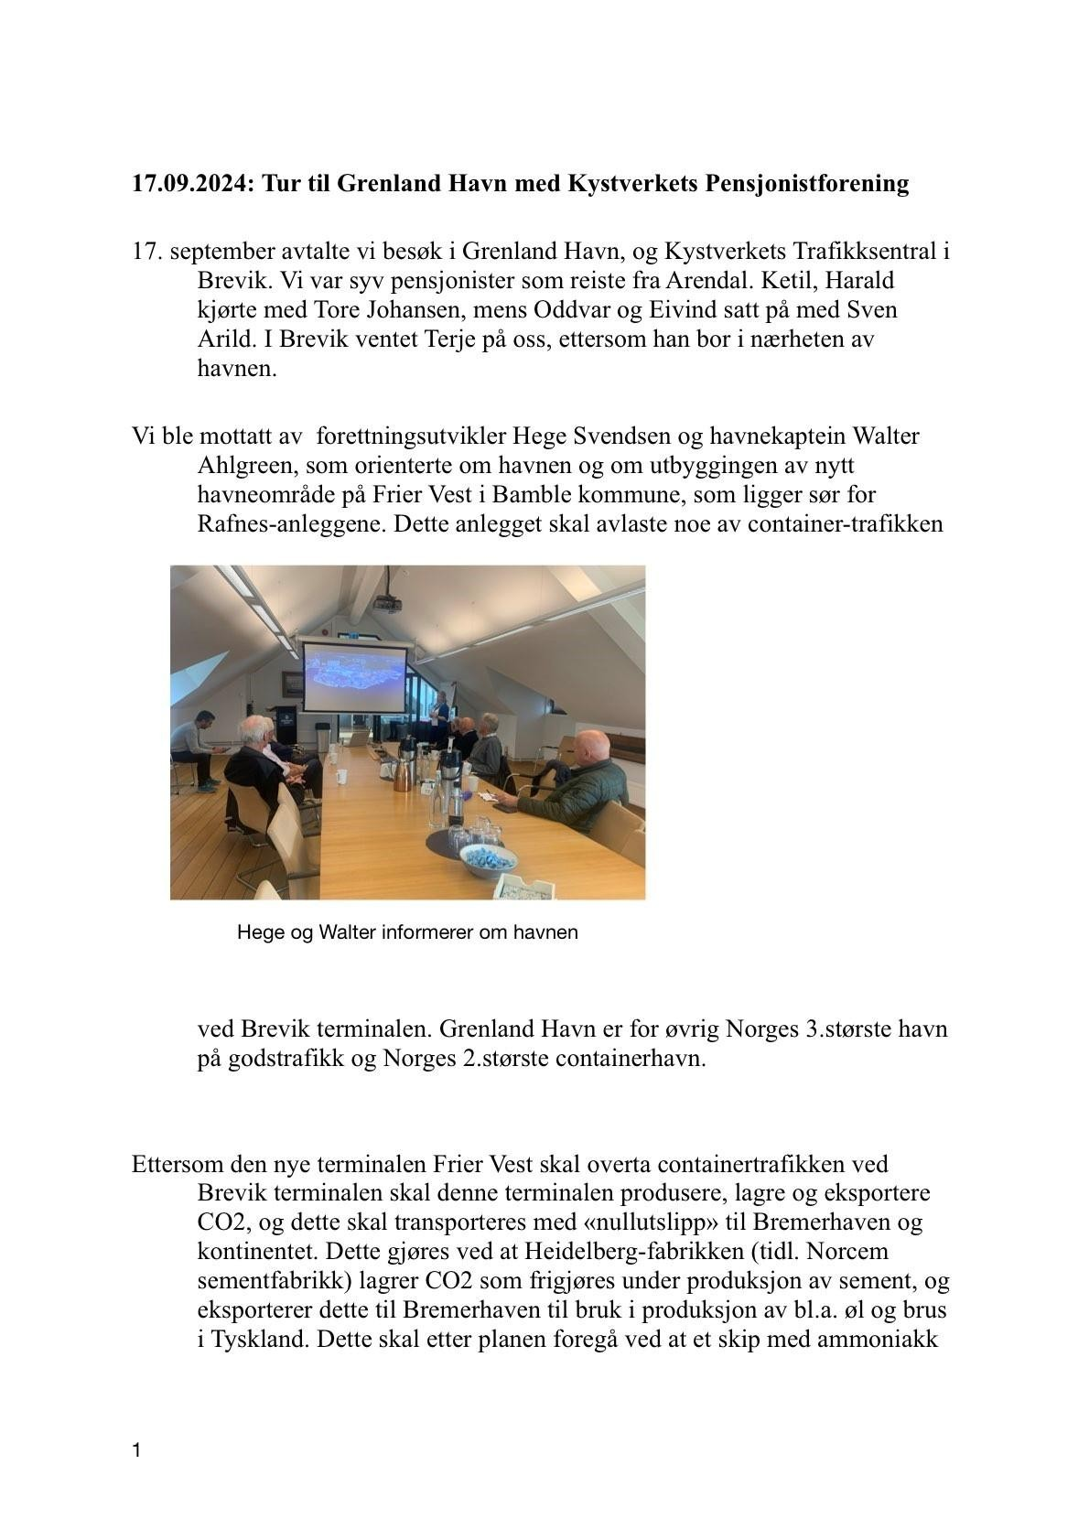

Julelunsj 6. desember 2024

**Følgende 9 personer deltok på julelunsjen**

Sven Arild Hansen**,** Arne Sandvik, Arne Braathu, Oddvar Salomonsen, Eivind Arntzen, Ketil B Johnsen, Kolbjørn Eilertsen, Harald Andreassen og Eivind Austad

Steinar Hansen, Tor Vartdal og Frode Skjævestad kom innom og orienterte kort om dagens situasjon i Kystverket og om sine arbeidsoppgaver.

Hyggelig møte hvor praten gikk lett med gode rundstykker - kake og kaffe.

For styret i Kystverkets Pensjonistforbund

John Evensen, leder (sign.)

Randi Sivertsen, nestleder (sign.)

Liisa Himanka styremedlem/kasserer (sign.) Trond Karlsen, varamedlem (sign.)

Grete Karlsen, styremedlem (sign.) Harald Tronstad, varamedlem (sign.)

**Enstemmig vedtak: Årsmeldingen tas til etterretning.**

## SAK 4 Årsregnskap for 2024

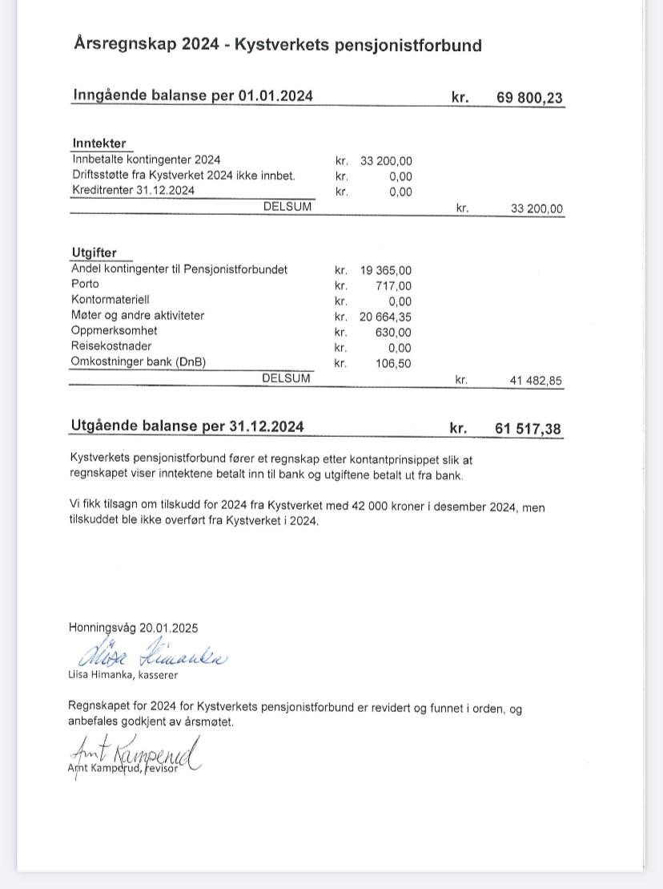

**Enstemmig vedtak: Regnskapet for 2024 godkjennes og styret meddeles ansvarsfrihet.**

## SAK 5 Medlemskontingent for 2025

Styret forslår at kontingenten holdes uendret og fastsettes til 350 kroner for 2025. Bakgrunnen for det er bl.a. at Pensjonistforbundet har redusert medlemskontingenten for kollektivt innmeldte og at vi generelt har en god økonomi.

**Enstemmeig vedtak: Medlemskontingenten for 2025 fastsatt til 350 kroner per medlem.**

## SAK 6 Budsjett for 2025

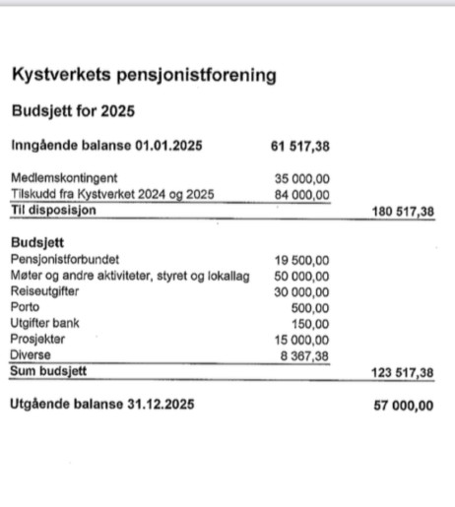

Forslag til budsjett for 2025:

Det foreslås at Kystverkets pensjonistforbund har et overskudd ved årets slutt (2025), slik at en har likviditet fram til årsmøtet og innbetaling av medlemskontingent for 2026. Medlemskontingenten til Norges Pensjonistforbundet forfaller i februar 2026.

**Enstemmig vedtak: Forslaget til budsjett for 2025 godkjennes.**

***SAK 7 Innkomne forslag***

Det er ikke kommet inn forslag til behandling på årsmøtet.

På årsmøtet ble det forslag/diskusjon om at Kystverkets Pensjonistforbund kan jobbe tettere mot Kystverkmusea. Vi kan be om deres årsplan for å kunne knytte oss til og bidra i aktiviteter bl.a. med Gamle Oksøy. Oppbygging av billedarkiv med historisk grunnlag er også en mulig aktivitet for samarbeid.

Samarbeid med Fyrhistorisk Forening og andre kystrelaterte foreninger er også ønskelig.

Alle møtedeltakere støttet tanken.

## SAK 8 Valg

*Nedenfor er valgkomiteens forslag til valg:*

***Styre***

***John Evensen, leder, valgperiode 2 år, ikke på valg***

***Vigdis Trulsen, foreslås som styremedlem og nestleder for en periode på 2 år***

***Grete Karlsen, styremedlem, valgperiode 2 år, ikke på valg***

***Liisa Himanka, tar gjenvalg som styremedlem og kasserer for en periode på 2 år.***

***Trond Karlsen, varamedlem, valgperiode 2 år, ikke på valg***

***Harald Tronstad, varamedlem, valgperiode 2 år, ikke på valg***

Revisor

**Arnt Kamperud, valgperiode 2 år, ikke på valg**

Valgkomité

**Øyvind Hanssen, foreslås som medlem i valgkomite for en periode på 2 år.**

**Per Helge Thom, foreslås som medlem i valgkomite for en periode på 2 år.**

**Vedtak: Valgkomiteens forslag til styre, revisor og valgkomite ble enstemmig vedtatt.**

Leder John Evensen takket for årsmøtet og ønsket nye tillitsvalgte velkommen til styre og valgkomite.

Møtet ble avsluttet kl. 13.00.

Honningsvåg 20. mars 2025

Liisa Himanka

referent

Protokoll signert

Grete Fjørtoft Toril Sandøy